Министерство образования Республики Беларусь

Учреждение образования

“Брестский государственный технический университет”

Кафедра интеллектуально-информационных технологий

Лабораторная работа №5

“Элементы нечеткой логики. Нечеткий вывод”

Выполнил:

студент 3 курса

группы ИИ-22

Клебанович В. Н.

Проверил:

Козик И. Д.

Брест 2023

Задание:

7. Построить нечеткую базу знаний (использовать не менее 3 лингвистических переменных) для задачи подбора специй для блюда (соотношение количества и остроты специй, рецептуры, предпочтений едока, объема пищи и т.д.), проверить ее на полноту и произвести нечеткий вывод для конкретных значений (выбрать случайным образом).

**Описание процесса решения.** Для построения нечеткой базы знаний и реализации логического вывода необходимо выполнить следующее:

1. Сформулировать на естественном языке в виде предложений “Если…, то…” закономерности предметной области.
2. Выделить из этих предложений лингвистические переменные, их значения (построить их функции принадлежности), высказывания различных видов, формализовать нечеткие правила.
3. Проверить полученную базу знаний на полноту.
4. Провести фаззификацию (входные данные выбираем случайным образом).
5. Провести агрегирование подусловий и активизацию подзаключений.
6. Провести аккумулирование заключений.
7. Провести дефаззификацию.

**Решение.**

1. Предложения, описывающие данную задачу могут быть такими:

* Если количество специй - много и острота специй - высокая, то предпочтительно использовать азиатские специи.
* Если предпочтения едока - любит острую пищу, то увеличьте остроту специй.
* Если рецептура блюда - итальянская и количество специй - умеренное, то используйте итальянские травы и специи.
* Если объем пищи - большой и предпочтения едока - нейтральные, то ограничьтесь минимальным количеством специй.

1. Выделим из предложений лингвистические переменные.
2. $β_{1}$ (входная) - “Количество специй”, терм-множество Т = (“мало”, “средне”, “много”), базовое множество X = [1, 10] (Количество специй, необходимых к блюду).
3. $β_{2}$ (входная) - “Острота специй”, терм-множество Т = (“низкая”, “средняя”, “высокая”), базовое множество Х = [1, 5] (Определяется острота специй по пятибалльной шкале).
4. $β_{3}$ (входная) - “Предпочтения едока”, терм-множество Т = (“нейтральные”, “предпочитает нежную пищу”, “любит острую пищу”), базовое множество Х = [1, 10] (Предпочтение острых блюд едоком по десятибалльной шкале).
5. $β_{4}$ (выходная) - “Тип специй для блюда”, терм-множество Т = (“итальянские”, “индийские”, “азиатские”, “мексиканские”), X = [1, 10] (Количество блюд, в которых содержаться данные специи).

Для полного задания лингвистической переменной необходимо определить нечеткие переменные, входящие в Т:

Количество специй:

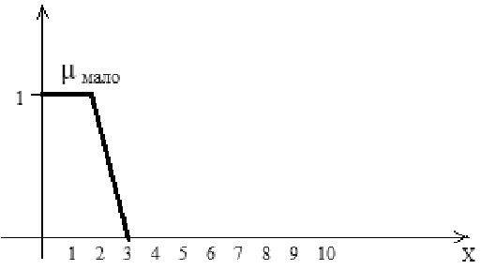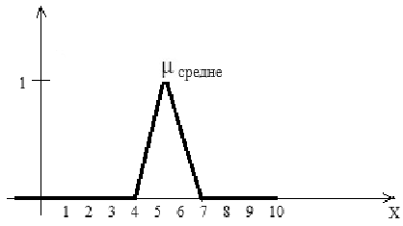

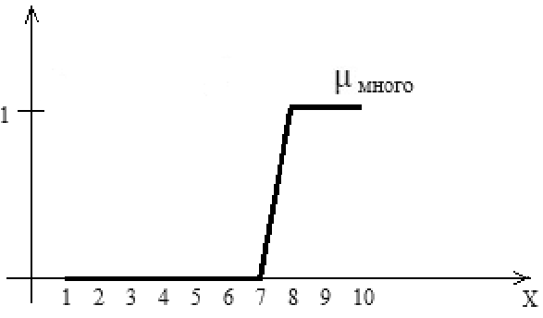

Острота специй:

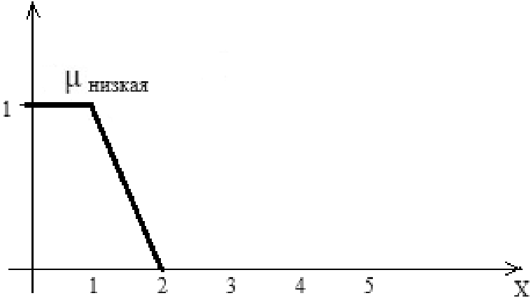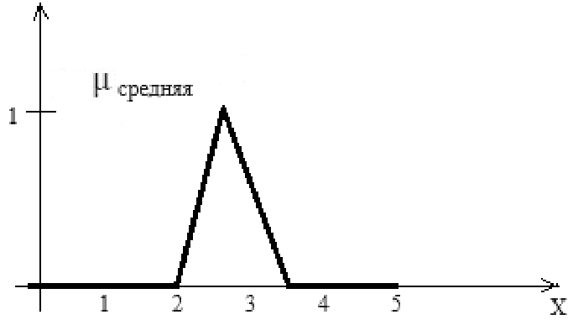

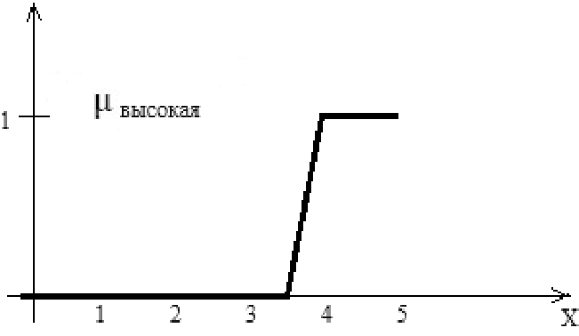

Предпочтения едока:

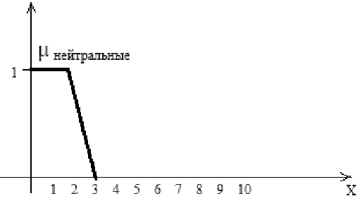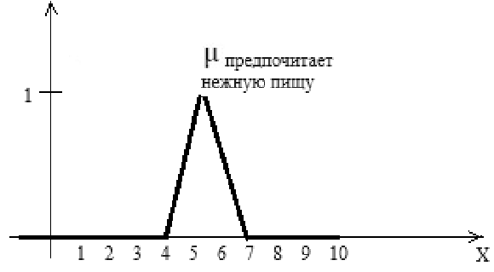

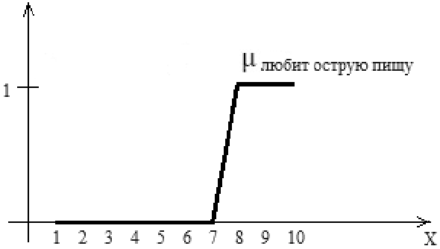

Тип специй для блюда:

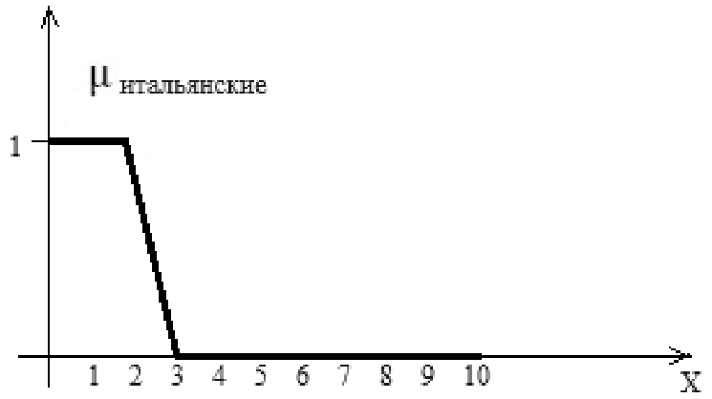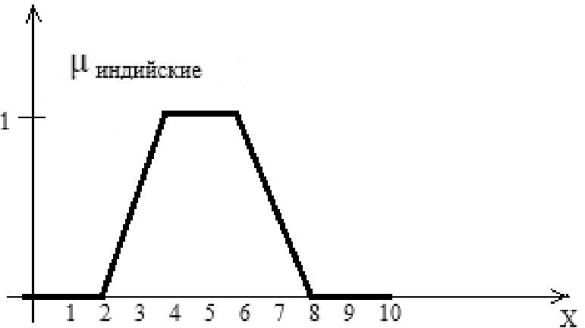

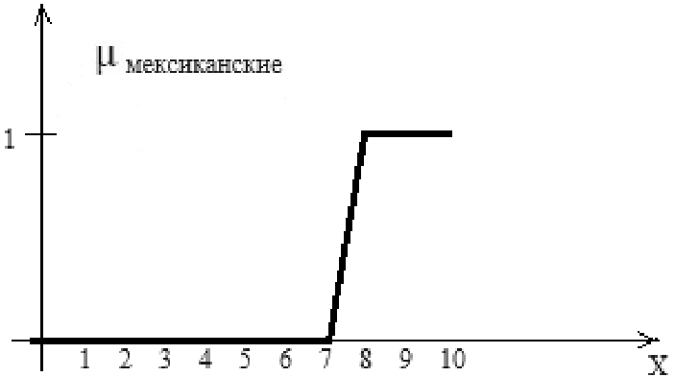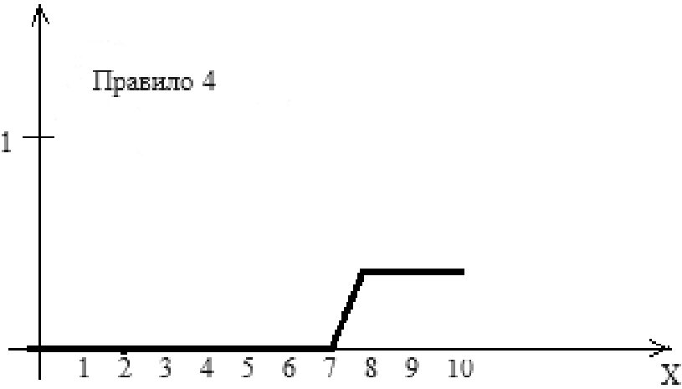

С учетом выделенных лингвистических переменных, нечеткие правила следующие:

1. Если “Количество специй” = “мало” или “Количество специй” = “средне” и “Острота специй” = “низкая” и “Предпочтения едока” = “нейтральные”, то “Тип специй для блюда” = “итальянские”.
2. Если “Количество специй” = “мало” или “Количество специй” = “средне” и “Острота специй” = “средняя” и “Предпочтения едока” = “предпочитает нежную еду”, то “Тип специй для блюда” = “индийские”.
3. Если “Количество специй” = “средне” и “Острота специй” = “средняя” и “Предпочтения едока” = “любит острую еду”, то “Тип специй для блюда” = “мексиканские”.
4. Если “Количество специй” = “много” и “Острота специй” = “высокая” и “Предпочтения едока” = “любит острую еду”, то “Тип специй для блюда” = “мексиканские”.

3) Проверим полученную базу на полноту:

* существует хотя бы одно правило для каждого лингвистического терма выходной переменной (выходная переменная “Тип специй для блюда” имеет 3 терма: “итальянские” используется в 1 правиле, “индийские” - в 2, “мексиканские” - в 3 и 4);
* для любого терма входной переменной имеется хотя бы одно правило, в котором этот терм используется в качестве посылки (есть три входных переменных “Количество специй”, “Острота специй” и “Предпочтения едока”, у каждой из них 3 терма: “мало” используется в 1 и 2 правиле, “средне” - в 1, 2 и 3, “много” - в 4, “низкая” - в 1, “средняя” - в 2 и 3, “высокая” - в 4, “нейтральные” - в 1, “предпочитает нежную еду” - в 2, “любит острую еду” - в 3 и 4).

Значит, полученная база нечетких правил полная.

4) Пусть имеется клиент Иванов, который предпочитает нежную пищу с высокой остротой и малым количеством специй.

Определим степени уверенности посылок утверждений:

“Количество специй” = “мало” - 0;

“Количество специй” = “средне” - 0.5;

“Количество специй” = “много” - 1;

“Острота специй” = “низкая” - 0;

“Острота специй” = “средняя” - 0.5;

“Острота специй” = “высокая” - 0.125;

“Предпочтения едока” = “нейтральные” - 0;

“Предпочтения едока” = “предпочитает нежную пищу” - 0.125;

“Предпочтения едока” = “любит острую пищу” - 0.125.

5) Определим степени уверенности посылок правил:

Правило 1: min(max(0, 0.5), 0, 0) = 0;

Правило 2: min(max(0, 0.5), 0.5, 0.5) = 0.5;

Правило 3: min(0.5, 0.5, 0.125) = 0.125

Правило 4: min(1, 0.125, 0.125) = 0.125.

Построим новую выходную нечеткую переменную, используя

полученный степени уверенности:

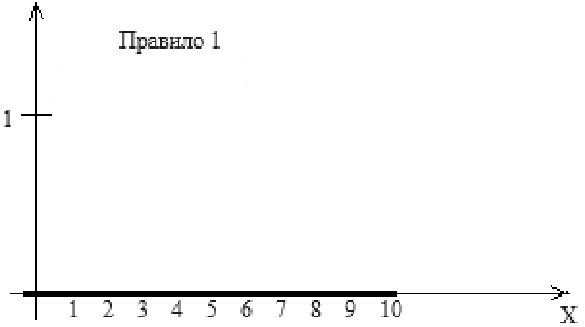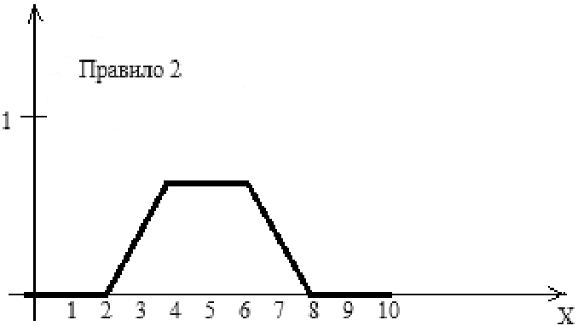

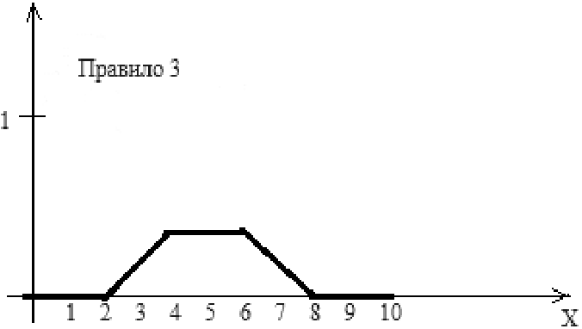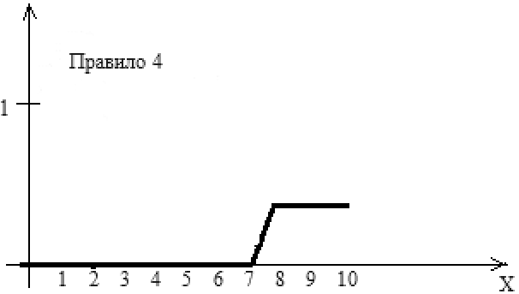

6) Аккумуляция:

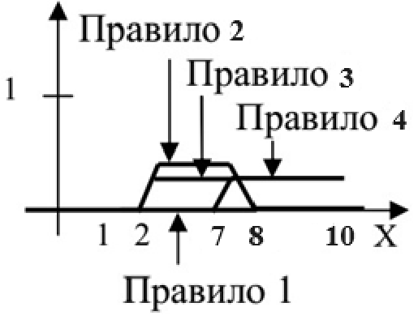

Новый выходной переменной Тип специй для блюда:

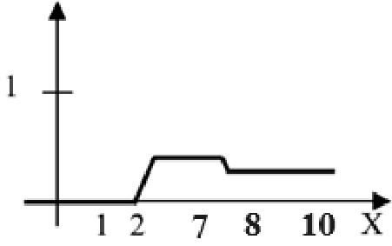

Исходя из полученного графика степени принадлежности выходного терма, можно сказать, что Иванову, который предпочитает нежную пищу с высокой остротой и малым количеством специй, подойдут индийские специи (степень уверенности данного утверждения 0.5).